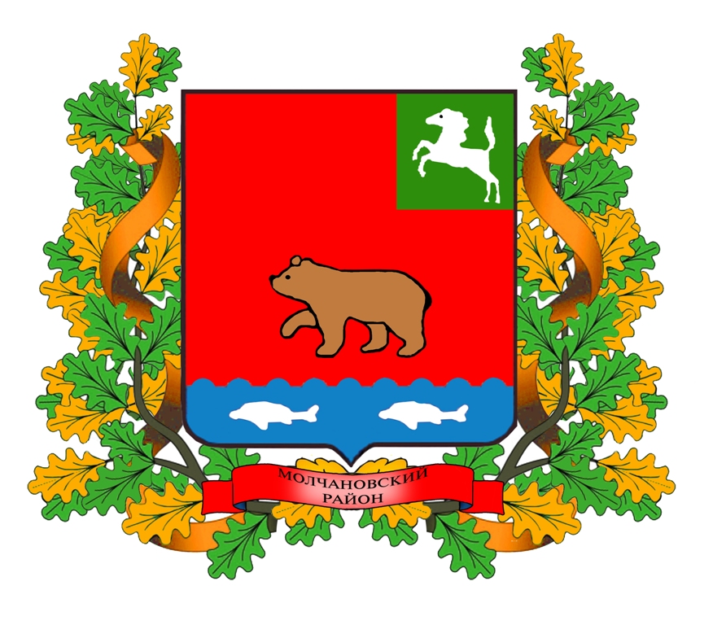19 сентября 2021 года – выборы депутатов
Совета Молчановского сельского поселения
На территории Молчановского района началась избирательная кампания по выборам депутатов Совета Молчановского сельского посления.
Совет Молчановского сельского поселения Молчановского района 22 июня 2021 года принял решение о назначении выборов депутатов Совета Молчановского сельского поселения пятого созыва.
Выборы назначены на единый день голосования – 19 сентября 2021 года.
Схемы избирательных округов по выборам депутатов Совета Молчановского сельского поселения размещены на официальном сайте Администрации Молчановского района.
На Территориальную избирательную комиссию Молчановского района возложены полномочия избирательной комиссии муниципального образования Молчановского сельского поселения Молчановского района.
График работы избирательной комиссии муниципального образования Молчановского сельского поселения Молчановского района

Понедельник – пятница с 10.00 до 18.00 часов;
Суббота – воскресенье с 10.00 до 14.00 часов.

В соответствии с частью 2 статьи 29.1, частью 10 статьи 29, с частью 3 статьи 33 Закона Томской области от 14 февраля 2005 года № 29-ОЗ «О муниципальных выборах в Томской области», пунктом 23 Календарного плана мероприятий по подготовке и проведению выборов депутатов муниципальных образований с 17 июля 2021 года по 7 августа 2021 года объявляется прием документов о выдвижении кандидатов в депутаты Совета Молчановского сельского поселения пятого созыва.
В соответствии с частью 3 статьи 33 Закона Томской области от 14 февраля 2005 года № 29-ОЗ «О муниципальных выборах в Томской области», пунктом 27 Календарного плана мероприятий по подготовке и проведению выборов депутатов Совета Молчановского сельского поселения пятого созыва представление в избирательную комиссию муниципального образования Молчановского сельского поселения Молчановского района подписных листов и иных документов для регистрации кандидата не позднее 18 часов местного времени 10 августа 2021 года.
Документы направлять в избирательную комиссию муниципального образования Молчановского сельского поселения по адресу: с. Молчаново, ул. Димитрова, д. 32.

